TEMPO DE VIDA DE UMA POSTAGEM JORNALÍSTICA NAS FANPAGES DE JORNAIS BRASILEIROS
THE LIFETIME OF A JOURNALISTIC POSTING ON BRAZILIAN NEWSPAPERS FAN PAGES

Resumo
O tempo em que uma notícia permanece tendo engajamento e leitura, teve seu prazo de validade modificado com a propagação de plataformas marcadas pela instantaneidade e interativamente, em particular as redes sociais digitais. Baseado nesta realidade, o presente trabalho discute o tempo de vida (curtidas, compartilhamentos e comentários) de uma postagem no Facebook. Para isso, foram selecionados os quatro maiores jornais brasileiros em número de fãs no Facebook: O Globo, Estado de S.Paulo, Folha de S. Paulo e Zero Hora. Em seguida, foram identificadas as cinco publicações com maior número de interações durante a última semana de outubro e as três primeiras semanas de novembro, sendo analisados os dez dias após a publicação. Por fim, tendo como base estudos de webmétricas e rastreabilidade (NGUYEN, 2016; REINO, 2014) observou-se a periodicidade de interações, com o intuito de identificar até que momento, após sua postagem, uma notícia seguia atraindo pessoas. Os resultados demonstram que o tempo de vida das postagens dos ciberjornais não é instantâneo, como se supunha tendo como parâmetro a rotina anterior de sites e portais.

Palavras-chave: Facebook. Ciclo de vida. Engajamento. Rastreabilidade.

Abstract
News cycle, that is, the length of time a text is accessed and read, had its expiration date modified with the propagation of platforms characterized by instantaneity and interactively, especially digital social media. Based on such reality, this paper discusses the lifetime (likes, shares and comments) of a news posting on Facebook. For that, four Brazilian newspapers which present the largest number of fans on Facebook were selected for the investigation: O Globo, O Estado de S. Paulo, Folha de São Paulo and Zero Hora. Then, using Spcialbakers data collection tool, we identified the five publications with the highest number of interactions during the last week of October and the three first weeks of November, analyzing ten days after each publication. Finally, based on web metrics and traceability studies (NGUYEN, 2016; REINO, 2014), interactions periodicity was observed to identify how long, after its posting, a news story still catches people attention. Results demonstrated that an online newspaper posting lifetime is not instantaneous, as it was supposed using as parameter previous websites and portals routine.

Keywords: Facebook. Lifetime. Reader’s engagement. Traceability.

Introdução

Ainda que não seja fácil, nem estanque, estabelecer padrões para o ciclo da vida humana, levando em conta que fatores culturais e sociais influenciam neste percurso, é bem verdade que alguns aspectos são mais comuns e passíveis de generalizações. A partir disso, a ciência costuma dividir o ciclo de vida do homem em quatro fases: infância, adolescência, fase adulta e velhice (GONÇALVES, 2016). De uma maneira rudimentar podemos descrever a primeira etapa como aquela marcada pela novidade, pela descoberta; a segunda pelo início de grandes transformações e instabilidades; na terceira seria o tempo da estabilidade e constância nas ações; e a última assinalada pela desaceleração da existência.
O jornalismo, como parte das relações sociais, modifica e é modificado por seu tempo e espaço. Desta forma pode se apropriar da mesma metáfora para tentar entender como mantém o interesse de seu consumidor ao acontecimento narrado. Assim, apesar do ciclo das notícias usufruir de períodos inferiores ao da vida humana – enquanto o ciclo humano dura anos, o das notícias dura, quando muito, alguns dias –, pouco se sabe, a valer, sobre o tempo de validade de uma informação na sua capacidade de manter o interesse da audiência.
Embora a rotina da imprensa de certo modo sempre tenha sido marcada pelo controle do tempo, Medina (1988) pondera que “a pressa em saber as coisas” só começa a atingir a rotina da imprensa com a entrada do século XX, com o aparecimento do rádio e a popularização do telegrama.
Whitrow (1993) e Postman (1999) confirmam que antes da Revolução Industrial a vida humana era menos dominada pelo tempo. Os autores defendem que o desenvolvimento do relógio mecânico e, posteriormente do relógio de pulso, mudou profundamente a sociedade. Como lembram, foi o desenvolvimento das cidades, a organização das redes monetárias, do transporte e mais tarde da imprensa que enfatizaram o tempo na vida diária.
Na mesma linha de raciocínio Virílio (1995) lembra, em seu estudo sobre a aceleração do tempo e seus impactos nas sociedades pós-industriais, que a máxima de que não há nada mais velho que o jornal do dia seguinte não é um princípio incontestável. Se levarmos em conta a atual conjuntura da mídia – mais de 20 anos desde que o jornalismo estreou na Internet e com a propagação de redes sociais como plataformas de difusão de conteúdo e engajamento com a audiência –, vale dizer que as ponderações do autor merecem ser revistas, já que tais mudanças configuram a construção de um novo modelo de se relacionar com a mídia, e, portanto interferem, diretamente, no seu consumo.

A velha fórmula segundo a qual a informação é praticamente a única mercadoria que não vale mais nada ao fim de vinte e quatro horas merece, portanto, reflexão. No século XIX e no início do XX, em pelo auge da imprensa, trata-se [...] menos de produzir informação do que de antecipá-las, de alcançá-la em movimento, para finalmente vendê-la antes que seja literalmente ultrapassada. Os assinantes passam a comprar menos notícias cotidianas do que adquirir instantaneidade, ubiqüidade ou, em outras palavras, compram sua participação na contemporaneidade universal, no movimento da futura cidade planetária (VIRÍLIO, 1995, p.49).

Se é fidedigno que tal julgamento logra uma apreciação minuciosa, o fato é que o caminho mais natural seria dizer que, uma vez que a sociedade está mais acelerada e o consumo acompanha essa escalada, o tempo de vida de uma informação seria, na mesma medida, cada vez menor, marcado pela instantaneidade – uma característica consagrada nos estudos do ciberjornalismo - e pela substituição constante, uma vez que a produção e disponibilização de conteúdo neste contexto é ofertada em grandes proporções. “Uma só edição do jornal americano The New York Times contém mais informações do que uma pessoa comum recebia durante toda a sua vida há 300 anos” (BRAGA, 2012, s/p, [online]).
A velocidade de produção e consumo nas notícias na Web, aliás, já fez parte das discussões de diversos autores, principalmente nos primórdios do jornalismo on-line, marcado pela ideia de apuração em tempo real – Moretzhohn (2002), Hernandes (2006), Bueno (2007) etc. Naquele momento é muito provável – embora nenhum destes estudos tenha se dedicado a investigar o ciclo de vida das notícias nas redes – que estes e outros autores acreditassem que o prazo para que a notícia se mantivesse ativa no ciberespaço fosse, efetivamente, mais curto que hoje, haja vista todo o ritmo e busca por atualização constante que marcaram os anos de fundação do ciberjornalismo nacional.
Ao discorrer sobre a praxis do jornalismo a partir da convergência em múltiplas plataformas, Pellanda (2005) problematiza a categoria pressa e enfatiza a adoção dessa rotina produtiva “always-on”. “[...] essa corrente de informação meteórica integra a produção midiática tornando-se uma orientação do próprio discurso que quer sempre estar à frente” (BUENO, 2015, p.12)
Ainda ratificando a premissa de velocidade da mídia na Web, Rosemberg e Feldman (2008) exemplificam a expectativa da sociedade sobre a mudança do ciclo das notícias na internet por meio da declaração feita, em 2007, pelo ex-primeiro-ministro britânico Tony Blair. Na declaração o ministro criticava a cobertura constante dos veículos de comunicação, que obrigavam os políticos a dar seguidos pronunciamentos e que anos atrás, segundo ele, essas práticas se limitavam a uma questão por dia. “É certo que a agilidade se consagrou como característica do jornalismo, mas a Web instaurou o sentido do imediatismo” (AMADORI & MARQUES, 2009. p.2).
No entanto, hoje, depois de já ter se consolidado no ciberespaço e superado diversas gerações (MIELNICZUK, 2001; BARBOSA, 2013) o jornalismo, influenciado pelas redes sociais, adota outro formato. E nesse, ainda não se sabe verdadeiramente como ocorre o tempo de consumo e a sobrevida de um post informativo. Neste cenário, a proposta deste projeto é identificar o ciclo de vida das postagens noticiosas dos quatro jornais brasileiros com mais fãs em suas fanpages no Facebook. Levando em consideração que boa parte das pesquisas sobre notícias na internet, em especial, no Facebook, são direcionadas para categorizar os textos ou analisar os modos de produção e a recepção das notícias nas redes sociais – Gaia (2018), Zago (2013), Massuchin (2018), só para citar alguns– este estudo se propõe, como problema de pesquisa, sanar a lacuna sobre análises focadas na durabilidade de uma notícia nas redes sociais, especificamente no Facebook, que indique se o ciclo de vida das postagens é mesmo tão instantâneo.
A pesquisa se vale de orientações quantitativas, com coleta de dados a partir da ferramenta de monitoramento Socialbakers. Os resultados analíticos buscam identificar o tempo médio das postagens de notícia no Facebook. O desenvolvimento desse estudo ocorreu em colaboração com Grupo de Pesquisa em Comunicação e Cibercultura (GCiber) da Universidade Federal do Maranhão – Campus Imperatriz, sendo a coleta e decodificação realizada com a ajuda dos pesquisadores do GCiber.

Metodologia
A presente pesquisa estuda o ciclo de vida de notícias nas fanpages de jornais brasileiros, identificando o período de interação das postagens jornalísticas. Para isto, foi aplicada a metodologia quantitativa descritiva, levando em consideração que o método quantitativo consiste na compreensão da sociedade baseado na linguagem matemática, que analisa dados brutos mediante o auxilio de instrumentos, sejam eles padronizados ou neutros (FONSECA, 2002). Também foi utilizado a pesquisa descritiva que “têm como objetivo primordial a descrição das características de determinada população ou fenômeno ou o estabelecimento de relações entre variáveis” (GIL, 2008, p.28).
Para o desenvolvimento deste trabalho foram selecionadas fanpages dos jornais O Globo, Estado de S.Paulo, Folha de S. Paulo e Zero Hora. A escolha foi determinada a partir do levantamento divulgado pela Torabit. Dos 13 veículos listados no levantamento, foram selecionados apenas os jornais impressos com maior número de seguidores no Facebook, o que excluiu os portais R7, UOL e Terra; as revistas Veja, Exame, Isto É e Época; o Valor Econômico que, apesar de ser ligado a um jornal impresso, é segmentado e tem um volume de fãs inferior.

Figura 1: Fanpages de canais de comunicação brasileiros com 1 milhão de fãs
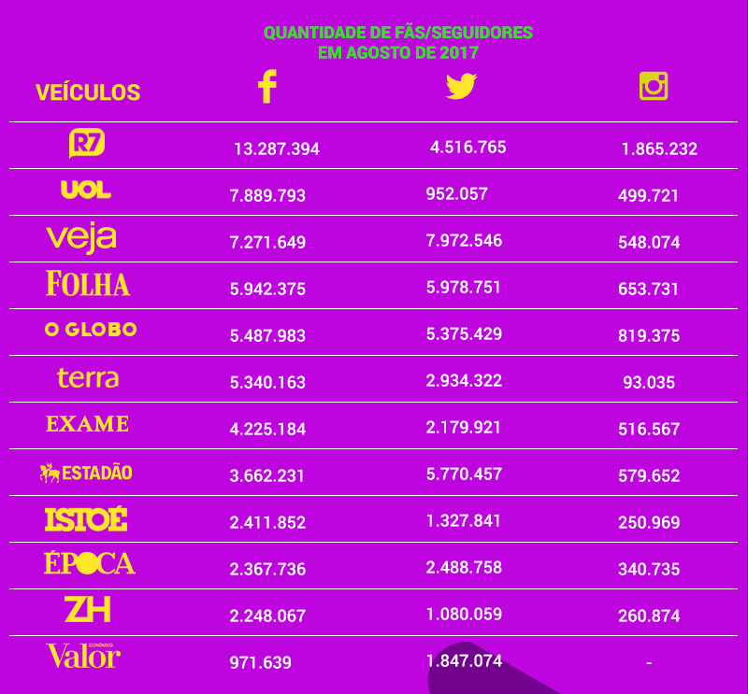

Fonte: Torabit, 2017

A partir deste recorte, foi utilizada a ferramenta virtual de monitoramento de dados em mídias sociais Socialbakers para a triagem das cinco postagens de cada um dos jornais com maior engajamento em novembro de 2017, sendo este recorte fundamentado na percepção do engajamento geral das postagens nas fanpages dos quatro veículos. De cada post listado, dos 20 selecionados, foram observados os dez primeiros dias após a publicação, a princípio as 12 primeiras horas e em seguida cada dia.
Na Folha de S.Paulo foram selecionadas as seguintes postagens com o total de interações indicado ao lado: “Pessoas debocham de estudantes atrasados para o primeiro dia do Enem 2017 em São Paulo” (38.554); “'Desrespeito', protesta Benito Di Paula após deputado parodiar música sua” (29.465); “Viajar gera mais felicidade que casar, diz pesquisa” (25.733); “Mulheres dirigem melhor, diz pesquisa” (25.384); “Estudo científico revela que conversar com seu gato faz bem para a saúde dele” (17.508). Do jornal gaúcho Zero Hora foram selecionados os seguintes títulos: “Que dureza! Nas ruas, povo dá dicas para ministra viver "só" com pouco mais de R$ 30 mil por mês” (17.411); “Bebês gêmeas com cor de pele diferente fazem sucesso na web” (16.017); “Vendedor faz tatuagem com o nome da loja onde trabalha” (14.768); “Fifa reconhece o Grêmio como campeão mundial de 1983” (14.706); “Menina de 9 anos descobre senha do pai e compra viagem para a Disney e outros assuntos que agitaram as redes” (14.410).
No jornal O Globo os posts foram: “Morre a atriz Márcia Cabrita, aos 53 anos” (121.337); “Ministra pede salário acima do teto: 'É cabelo, é maquiagem, é perfume...'” (70.050); “Mãe de 98 anos se muda para asilo para cuidar de filho de 80” (44.916); “Vossa Excelência muda de acordo com o réu', diz Barroso a Gilmar” (43.063); “Heineken lança máquina de cápsulas para fazer cerveja em casa” (32.336). Por fim o Estado de S. Paulo ficou com: “Mãe de 98 anos muda-se para asilo para cuidar de filho de 80” (103.466); “Passagens para o fim do ano vão ficar mais baratas na semana que vem, diz pesquisa” (43.210); “Com 7 feriados prolongados, trabalhador de SP terá até 21 folgas em 2018” (34.599); “Ministra cita escravidão e pede ao governo salário de R$ 61 mil” (29.862); “Belo cobra até R$ 600 para tirar fotos com os fãs” (27.644).

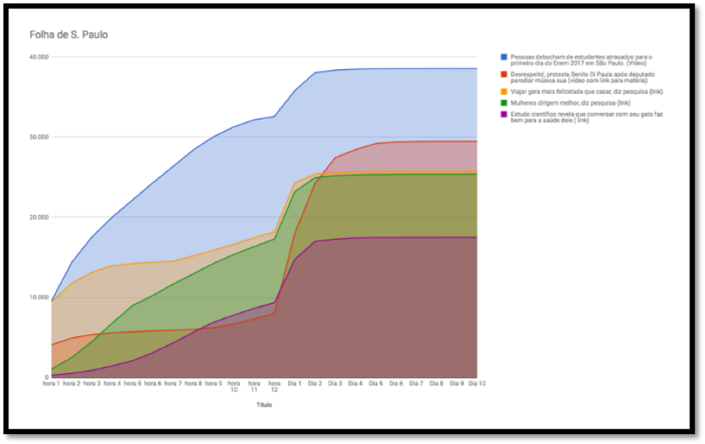
Gráfico 1. Matérias selecionadas, por maior engajamento, Folha de S. Paulo

Fonte: Gciber (2018)
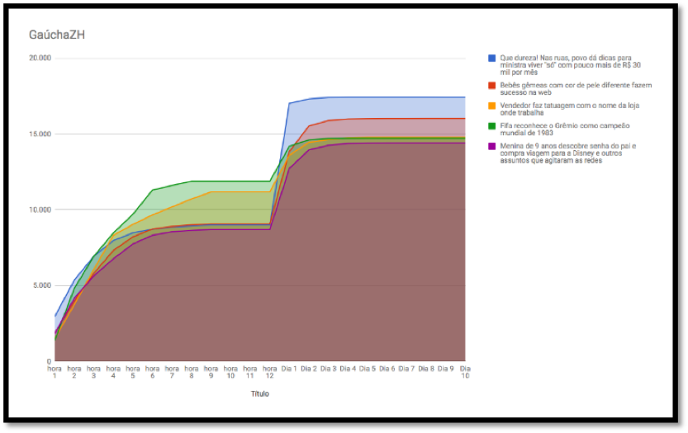
Gráfico 2. Matérias selecionadas, por maior engajamento, GaúchaZH

Fonte: Gciber (2018)
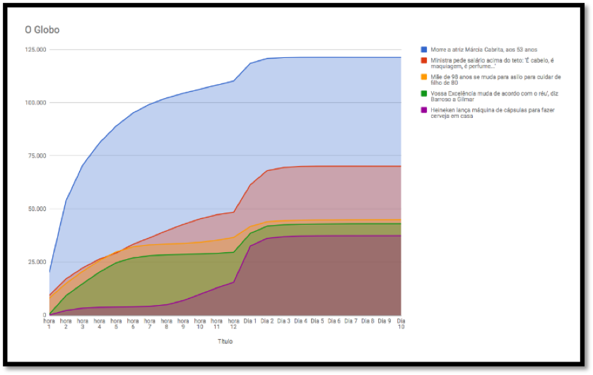
Gráfico 3. Matérias selecionadas, por maior engajamento, O Globo

Fonte: Gciber (2018)
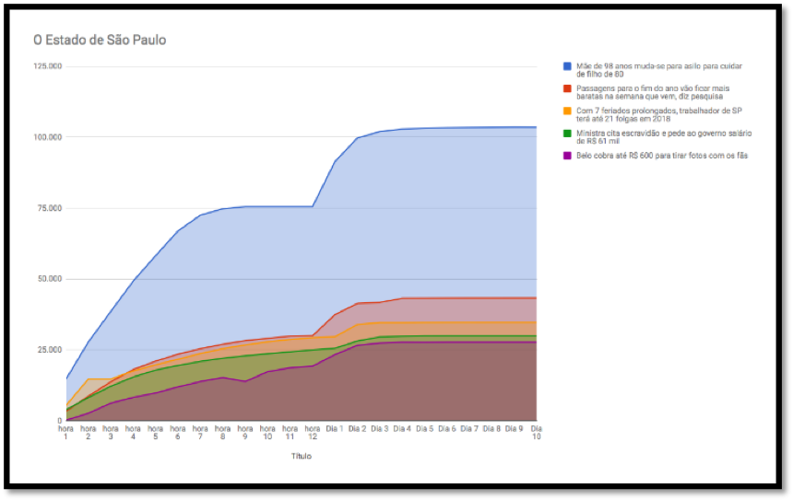
Gráfico 4. Matérias selecionadas, por maior engajamento, O Estado de S.Paulo

Fonte: Gciber (2018)
Tendo assim um total de 25 postagens e 50 dias selecionadas e catalogadas, resultando em dados que foram base para o cálculo das médias do ciclo de vida e do crescimento das postagens.
Importante notar que, embora não seja a proposta deste estudo, é possível perceber que os números de engajamento entre os veículos são bem parecidos, com uma média de 30 mil por postagem, ainda que algumas tenham alcançado valores muito maiores, com mais de cem mil; e outras tenham conseguido pouco mais de 14 mil interações. Outro ponto interessante e que pode, no futuro, render outros estudos, é a categorização dos conteúdos com maior engajamento. No recorte desta pesquisa, preliminarmente, já é possível ver que temas de entretenimento e assunto conhecidos como soft news estão entre os que angariam mais curtidas, comentários e compartilhamentos.

Jornalismo e redes sociais
As redes sociais digitais são espaços que aproximam grupos sociais e conectam pessoas por meio de sites diversos. Segundo Recuero (2009), as redes sociais são constituídas por representações dos atores e de suas conexões. Ou seja, são ambientes que servem para mediar às interações das pessoas envolvidas na rede. Esses indivíduos constituem os atores envolvidos neste ambiente e as conexões que promovem as interações dessas pessoas no espaço online.
Essa relação entre indivíduo e sociedade mediada pelo uso da internet e, principalmente pelas redes sociais, transformou o modo de circulação da informação. Para Recuero (2009), as informações estão relacionadas com o capital social, que é definido como um valor dado às informações em uma rede social pelos atores. Ou seja, a publicação de uma informação relevante pode aumentar a reputação de um autor, dependendo da veracidade e da credibilidade de seu conteúdo, gerando interesse do público e fazendo circular o texto. Logo, o capital social da publicação irá gerar engajamento entre os atores sociais, permitindo uma maior visibilidade e popularização da notícia, por exemplo.
Aos poucos, a aproximação entre os sujeitos por meio das redes digitais acabou por interferir no modo como se consumia e compartilhava um conteúdo. Isso porque, para além de ser adotada como uma plataforma simples para promover a interação, essas redes se mostraram importantes ferramentas para consulta e distribuição de informações. Neste contexto, passam a ser utilizadas pelos meios de comunicação como estratégia para auxiliar na criação de conteúdo, atraindo os atores a participar do processo de difusão informacional. Atualmente não é mais novidade que elas podem influenciar nas pautas dos veículos jornalísticos, repercutir e disseminar, filtrar e ampliar notícias e discussões sobre determinados assuntos, a partir de sua função colaborativa com os veículos noticiosos e com o engajamento social dos atores (RECUERO, 2009).
Dessa forma, grande parte dos jornais impressos passaram a ter páginas no Facebook. Segundo o The Social Media Index, projeto que reúne dados a respeito do tráfego gerado pelos sites de redes sociais em direção aos endereços online responsáveis por notícias, o Facebook gera em média 10% de todo o tráfego que os sites de notícia recebem. Em maio de 2015 esse número atingiu seu recorde, chegando a 17,92%, no entanto, em 2016 essa média caiu gradualmente para 14%, chegando aos 10% em agosto de 2017, mantendo essa taxa até os quatro primeiros meses de 2018.
No Brasil o uso do Facebook é bastante expressivo, dados divulgados pela pesquisa feita pelo site We Are Social, mostram que o Brasil é o terceiro país com maior número de usuários ativos no Facebook, com 122 mil usuários, ficando atrás apenas dos Estados Unidos e da Índia.

A audiência e o uso das métricas

Compreender a audiência é um interesse que incorpora os estudos de acadêmicos desde os primeiros levantamentos do que se entende hoje por Teorias da Comunicação. Conforme resgatam Escosteguy e Jacks (2005), o estudo da recepção remonta aos anos 1930 do século passado, com a teoria hipodérmica (estímulo e resposta) e seus desdobramentos, como os propostos por Lassewel, por exemplo.
Mesmo já existindo a mensuração de audiência na TV e no rádio, além da contagem de exemplares vendidos de jornais e de revistas, a precisão era baixa, já que televisores ligados podem não ter ninguém assistindo, jornais podem ser comprados e não serem lidos, ou mesmo serem lidos por várias pessoas. Contudo, com o advento das tecnologias digitais e a consolidação do jornalismo na Web surgiram novas e mais eficientes formas de estudar o comportamento do público no que tange o consumo do conteúdo noticioso. “O novo cenário oferece ao jornalista não apenas uma audiência presumida” (VIZEU, 2005), mas, mais do que isso, “começa a dar pistas do que pensa e do que quer a audiência e do seu comportamento” (MESQUITA, 2014, p. 598).
Tratam-se dos levantamentos a partir do acompanhamento das formas de navegação, disponíveis por meio dos dados deixados pelos internautas e denominados de estudos de webmétricas (NGUYEN, 2016) e rastreabilidade (REINO, 2014). Apesar das diferentes denominações, cujas discussões sobre contendas conceituais não estão entre os objetivos deste artigo, ambos entendem essa coleta de dados por meio de programas de rastreamento como um modelo eficiente para avaliar os resultados sobre preferência e comportamento dos leitores, além das tendências. Inclusive, Reino (2014), por exemplo, enxerga a possibilidade de rastreamento de informações como uma característica específica do jornalismo praticado no ciberespaço. De fato, esse recurso torna-se indispensável para as empresas de notícias como soluções tecnológicas e de mercado.
Alguns exemplos de programas de análise de métricas são o Google Analytics e o Socialbakers. O primeiro é utilizado em sites para a coleta dos dados divididos em: informações demográficas, geográficas, comportamento, frequência, quantidade de visitas, páginas vistas e tipo de rede de acesso. Por sua vez o segundo, utilizado nesta pesquisa, faz monitoramento de dados de interação em páginas de mídias sociais, oferecendo números sobre compartilhamentos, comentários, reações, crescimento de seguidores etc.
Com tais ferramentas e incentivado pela possibilidade de medição do comportamento de consumo da audiência, muitas vezes os próprios veículos estimulam esse tipo de comportamento nas redes sociais ou adotam estratégias para ampliar os números de navegação. Basta pensar, por exemplo, nos títulos caça-cliques, que atrasam as informações compartilhadas com o público afim de fazer com que este permaneça mais tempo na postagem e que isso seja revertido em números de venda. “A preocupação com os índices de audiência está cada vez mais vinculada aos processos jornalísticos, desde a pauta até a veiculação” (COELHO & CARDOSO, 2009, p.79).
Sobre a adoção das redes sociais como mais um canal de divulgação das notícias pelos jornais, particularmente o Facebook e Twitter, Reino (2014) lembra que muitos dos conteúdos publicados pelos usuários é originado de jornais e revista na Internet, além dos próprios veículos incentivarem essa interação com o conteúdo. Isto ocorre porque as redes sociais são um canal a mais para quantificar e avaliar o sucesso das publicações das empresas de comunicação (TANDOC JR. & THOMAS, 2017), propiciar a interação ativa e a redistribuição do conteúdo em diversos grupos (CANAVILHAS et al; 2016), e, claramente, ser um argumento de venda que vai gerar lucro (BUENO & REINO, 2018).
O uso das redes sociais para medir a audiência fica ainda mais evidente na pesquisa feita pelos pesquisadores americanos Tandoc Jr. e Thomas (2017) sobre o que significa dizer uma história “estar indo bem” na opinião de 206 editores online. Nos resultados, o Facebook é citado várias vezes, quando os editores associam “estar indo bem” às curtidas, aos comentários, aos compartilhamentos e ao viral que o conteúdo recebe.
Dessa maneira, as redações jornalísticas na atualidade são influenciadas pelo uso das métricas para as tomadas de decisões e essas são coletadas por diversos meios, sejam nos sites ou nas interações de redes sociais como o Facebook. Ademais, apesar da resistência de muitos jornalistas em acompanhar e se pautar por números de engajamento (NGUYEN, 2016) e das questões éticas levantadas acerca do quanto esse acompanhamento (“fetiche por números”) pode, também, acarretar em coberturas cada vez mais comerciais e menos pautadas no interesse público (VIEIRA & CHRISTOFOLETTI, 2015), ao que parece as métricas vão continuar sendo inseridas e ganhar espaço nas rotinas das empresas de notícias. “As redações já trabalham com monitores que rastreiam a navegação do leitor pelo site e já traçam os seus principais interesses, hábitos que são compartilhados pelas redes sociais, por exemplo” (PAIM, 2017, p. 29).
A autora pondera, ainda sobre a rotina das métricas no dia a dia dos jornais, que sua inserção como parte corriqueira do dia a dia nos veículos vai, aos poucos, reconfigurar o próprio papel do jornalista, já que ela representa a inclusão de uma outra função.

Cada vez mais os jornalistas estão incertos quanto ao seu critério de seleção juntamente com os editores do veiculo. Pelo aumento do número de leitores e também o investimento cada vez maior em paywalls, jornalistas são orientados por gestores encarregados de analisarem a audiência do veículo, a verificarem se suas decisões combinam com as preferências do seu público alvo (PAIM, 2017, p. 33).

Um estudo de 2016 assinado pelos pesquisadores Canavilhas, Torres e Luna, entrevistou editores de sites portugueses e brasileiros (Correio da Manhã, Observador, Público, Zero Hora e iBahia) com o objetivo de entender até que ponto as métricas interferiam na rotina produtiva dos jornalistas nessas organizações. Os autores concluíram, entre outras coisas, que as ferramentas de medição e acompanhamento do engajamento da audiência mediam a seleção de conteúdo ao âmbito organizacional. “Este trabalho permitiu verificar que as decisões editoriais são muito influenciadas pelas análises de métricas [...] (CANAVILHAS et al, 2016, p. 148).
A questão aqui apresentada é justamente saber o que essas métricas dizem sobre o tempo de impacto e interesse um conteúdo consegue manter depois de postado na fanpage da empresa. Uma resposta facilmente acessada, mas pouco discutida.

Os jornais

Antes de dar início a descrição e análise de campo, optou-se por fazer uma breve apresentação dos veículos selecionados para esta pesquisa, particularmente no que tange sua inscrição na página do Facebook e o número de seguidores, para dar a dimensão correta deles e de sua importância para a pesquisa.
Globo
O Globo é um jornal de notícias diário fundado na década de 1920 no Rio de Janeiro pelo brasileiro Irineu Marinho. Atualmente, circula em rede nacional por assinatura nas formas impressa ou digital e é parte integrante do Grupo Globo, de propriedade da família Marinho, que inclui a Rádio Globo e a TV Globo. A primeira edição de O Globo foi publicada em 29 de julho de 1925. Em 29 de julho de 1996 lançou sua versão digital, chamada de “O Globo On”, e atualmente está presente em diversas mídias digitais, como no Facebook, onde mantém 5.500.430 de seguidores e 5.607.524 pessoas que curtem a fanpage.

O Estado de S. Paulo
Criado em 1875, o jornal “O Estado de S. Paulo”, na época, “A Província de São Paulo”, é um dos mais antigos veículos de comunicação do Brasil – circulou pela primeira vez no dia 4 de janeiro de 1875. Online desde 1995, no ano 2000 promoveu a fusão com as redações dos sites do Jornal da Tarde e Agência Estado, nascendo, assim, o portal “Estadão.com.br”. Hoje, com mais de 3 milhões de curtidas no Facebook, o jornal mais antigo de São Paulo ainda em circulação é fonte de notícias para todas as regiões do Brasil, estabelecendo-se como um dos principais noticiários do país.

Zero hora
O jornal Zero Hora foi fundado em 1964 e em 1970 passa a incorporar o Grupo Rede Brasil Sul de Comunicação. No meio digital, o jornal está disponível desde 1995. Uma mudança recente uniu o Zero Hora e a Rádio Gaúcha, dois produtos do grupo RBS, em uma única plataforma digital. No Facebook, a fanpage do jornal possui mais de dois milhões de seguidores. Nesta rede social as publicações são diárias e incluem notícias nacionais e regionais, fotos de colaboradores e transmissões ao vivo com o estúdio da rádio.

Folha de S.Paulo
Fundada em 19 de fevereiro de 1921, somente em 1960 adotou o nome Folha de S.Paulo. Em meados da década de 1990, o Grupo Folha lança o primeiro portal online de notícias do Brasil, o Universo Online. Unindo-se ao Brasil Online, do grupo Abril, surge então o Universo Online S.A. Mais de uma década após tal acontecimento, a redação impressa da Folha de S. Paulo une-se à versão on-line que passa a ser chamar “Folha.com”.Com mais de 5,9 milhões de seguidores na fanpage verificada do Facebook, a Folha possuía maior página jornalística do Brasil. No início de fevereiro de 2018, a Folha compartilhou a sua última notícia no Facebook, era o aviso de que não iria mais publicar seus conteúdos na rede social. Segundo o jornal, essa mudança é resultado de uma alteração no algoritmo do Facebook, que ocasionou a minimização de interação nas páginas jornalísticas do Brasil. Apesar da sua retirada na rede mais popular da atualidade, a Folha ressaltou que irá continuar em outras plataformas, como Instagram, Twitter e Likedln.

Resultados
Com a coleta dos cinco posts de cada um dos quatro jornais os resultados obtidos foram unidos e gerados gráficos para servir de base para a identificação do tempo de vida médio de uma notícia. Em primeiro lugar, foi possível perceber que os posts dos quatro jornais possuem ciclos de vida semelhantes, levando em consideração o desenvolvimento individual de cada um.

Gráfico 5– Média das 12 primeiras horas das 20 postagens selecionadas
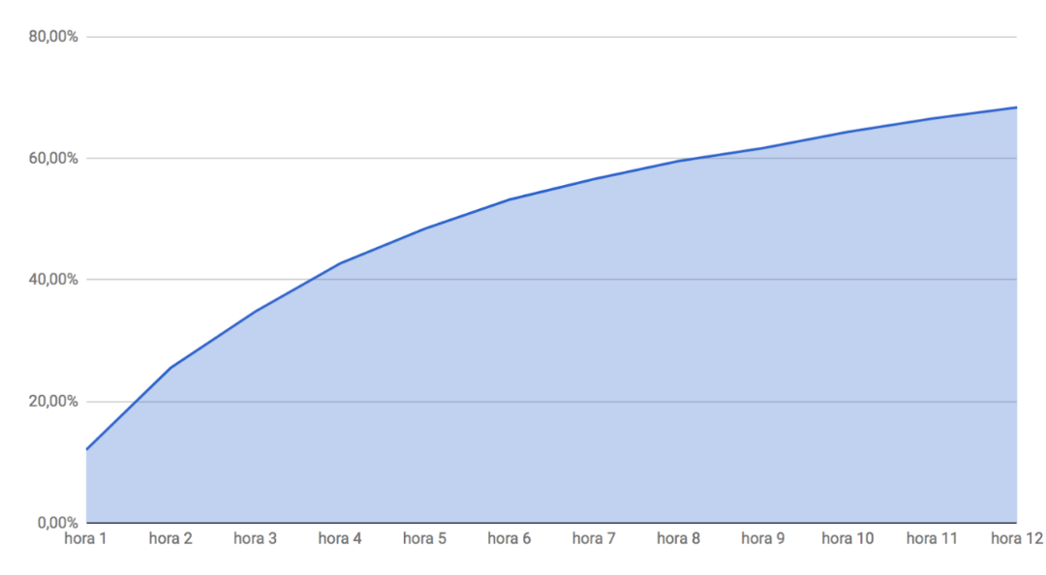

Fonte: Gciber (2018)

Entre as descobertas obtidas pelo levantamento realizado com os quatro veículos, é possível destacar o ciclo de vida inicial de uma postagem, que ocorreu em seu primeiro dia. A média de interações que as primeiras 24 horas receberam foi em média de 89,16%, dos 100% alcançados na totalidade dos dez dias analisados. Esse dado mostra o comportamento volúvel da audiência no Facebook, que circula entre as novidades diariamente, tratando o site de rede social como um noticiário diário dos temas que são mais populares no dia.
Outro elemento que reforça o interesse no ineditismo são as primeiras 12 horas da publicação que alcançaram 68,35% do engajamento das postagens dos jornais em suas fanpages no Facebook. Mais da metade do total, ou seja, nas primeiras 24 horas se tem a divisão de 68,35% nas 12 primeiras e apenas 20,81% nas 12 seguintes, e nas outras 216 horas somente 10,84%.
Quando separadas as primeiras 6 horas da publicação já encontramos a média de 50% das interações totais, mais um dado que reforça o valor das primeiras horas da publicação, mas também justifica o motivo de que as publicações que são atualizadas durante o decorrer do dia, prática comum em hard news, e que faz com que o mesmo assunto tenha várias postagens, o que reduz a força de um só post, dividindo-se entre os seus complementos.
Esses resultados podem ser observados no gráfico 5, que demonstra o crescimento das postagens nas primeiras 12 horas, e no gráfico 6, que demostra o crescimento da postagem durante os dez dias analisados.

Gráfico 6 – Crescimento das postagens em relação ao total.

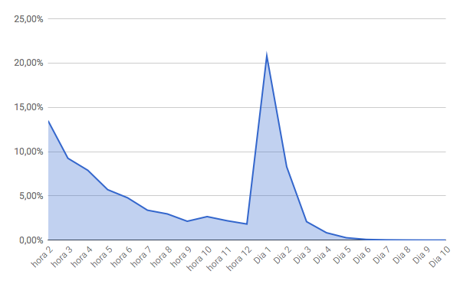

Fonte: Gciber (2018)

No gráfico 6 também é possível perceber que durante os três primeiros dias as publicações alcançam 99,49% das interações, quase o total de 100% no decorrer dos dez dias examinados. Esse dado comprova que na média geral, o terceiro dia é considerado como o ápice das interações, pois passados os primeiros dias de compartilhamento do post nas fanpages dos jornais é de se esperar que o alcance aumente e o conteúdo a ser consumido cresça conforme a importância que o usuário dá a determinados assuntos. Este dado refuta a idealização do imediatismo das notícias na internet como o citado pelo ex-primeiro-ministro britânico, Tony Blair, que apontava as notícias do ciberjornais com duração limitada.

Gráfico 7 – Crescimento médio das interações com as postagens durante os 9 últimos dias
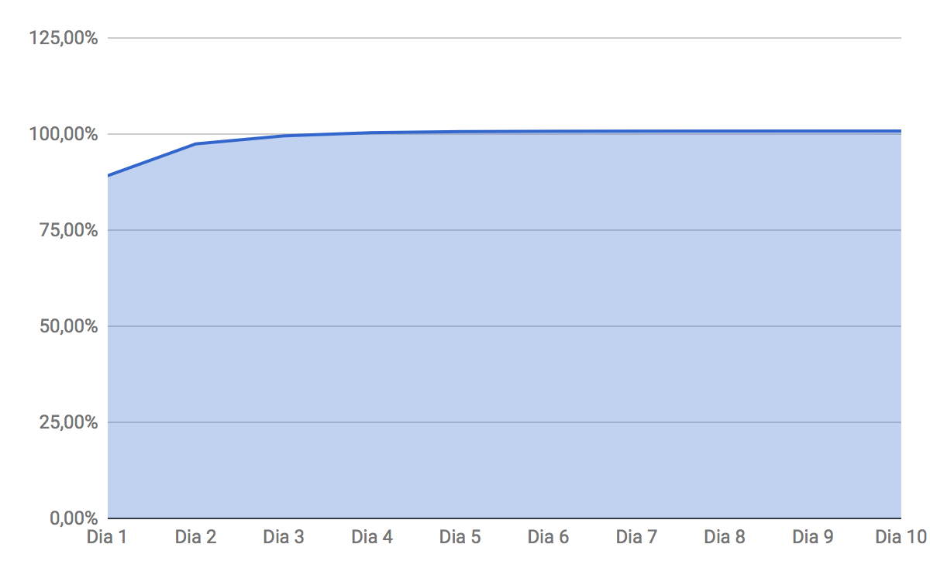

Fonte: Gciber (2018)

Na medida em que o post consegue interações (likes, comentários e compartilhamentos) o aumento no alcance e visibilidade é relevante na duração da publicação. No entanto, as informações checadas apontam que a partir do quarto ao décimo dia de análise das postagens há uma pequena movimentação que fica abaixo de meio por cento. Essa mudança leva a diminuição do volume de engajamento durante esses dias e consequentemente o tempo de vida das publicações vai perdendo forças.
Um fenômeno encontrado durante a pesquisa mostra que o número de interações, desde compartilhamento, curtidas e comentários, em algumas postagens diminuiu de um registro para outro. Isso poderia acontecer por discussões serem apagadas, retirada de curtidas e até mesmo exclusão de perfis de Facebook, algo que apaga as ações das contas. Mas esse fenômeno sozinho poderia ser um tema de outra pesquisa, aprofundando-se nos motivos que levaram a tal acontecimento.

Conclusão
Este estudo se propôs a ser um primeiro olhar na busca por entender mais sobre o tempo de vida de uma postagem jornalística no Facebook. E apesar de seu caráter preliminar, já é possível afirmar que esse ciclo existência não é instantâneo como se supunha a partir das descrições das rotinas produtivas dos primeiros anos do ciberjornalismo, marcado pela busca frequente pelo tempo real. É bem verdade que os resultados mostram que as primeiras 24 horas são essenciais para o engajamento da postagem, contudo, o conteúdo não perde sua “força” nestas primeiras horas, e só começa a apresentar uma diminuição expressiva de interações no 4° dia posterior a sua publicação na rede, como demonstrado no Gráfico 6. Só esta informação já aponta para uma mudança no entendimento da atualidade de uma noticia na rede. É certo que o jornalismo praticado na rede social, em especial no Facebook, não é o mesmo exercitado num site ou portal, basta pensar no montante de conteúdo que sofre pré-seleção na rede e é menor que o disponibilizado na página mais tradicional do veículo. Mesmo com essa, além de outras não investigadas no âmbito deste estudo, peculiaridades, saber que um post informativo publicado ali permanece tendo acessos e interações por pelo menos quatro dias depois da publicação é surpreendente. O resultado inicial ratifica o papel da plataforma na mutação da mensagem (MACLUHAN, 1964; MEYROWITZ, 1994) e aponta para outros possíveis questionamentos para além de entender a sobrevida da notícia, como por exemplo, catalogar os tipos de interação e/ou particularidades desses textos que levaram a tal resultado.
Ainda assim, conclusivamente este resultado permite arriscar uma descrição das etapas do ciclo das notícias no Facebook. Igualmente como o ciclo de vida humano possui períodos de tempo para cada uma das quatro fases descritas na introdução do artigo. Na biografia da notícia a infância seria o 1° dia, quando o texto uma novidade ao ocupar daquele espaço. A infância, com todo o seu vigor e singularidade, quando é comparada ao ciclo da notícia, acaba por instigar a curiosidade do público e com isso amplia as possibilidades de engajamento. A adolescência seria o 2° dia, levando em consideração que se iniciam as transformações (repercussões) da informação, ainda é grande a chance, a partir dessas possibilidades, de manter o interesse pelo público. A fase adulta é o 3°dia, pois é quando o texto se estabiliza em seu alcance e consolida-se o engajamento. Por fim, a velhice é determinada a partir do 4° dia, quando a história não é mais uma novidade e o engajamento começa a tornar-se mais lento.
É certo que outros aspectos ainda podem ser explorados a partir do estudo do tempo de vida de uma notícia, mas a proposta aqui apresentada neste artigo se mostra um primeiro passo e já aponta alguns caminhos ao debater um assunto pouco pesquisado e trazer resultados que surpreendem e que vão de encontro a colocações enraizadas no senso comum de que as informações jornalísticas na web envelhecem num ritmo instantâneo.
Além disso, a pesquisa ratifica a importância do tempo na construção, divulgação e consumo nas informações na Web, afinal, ainda que se mostrando num formato mais lento, a permanência da atratividade é um fato surpreendente. Como já previa Rabelo (2000), na prática da mídia a rapidez não sustentaria a expectativa meteórica do tempo real e em breve passaria a questionar a necessidade de tamanha rapidez.

Referências
AMADORI, Rosane. MARQUES, Marcia Gomes. A instantaneidade e a construção da notícia no jornalismo online. In: Congresso de Ciência e Comunicação na Região Centro-oeste. 11°. Brasília. Anais: 1-20, 2009. Disponível em: <http://www.intercom.org.br/papers/regionais/centrooeste2009/resumos/R17-0304-1.pdf>. Acesso em: 31/ 05/2018.
BARBOSA, Suzana. Jornalismo Digital de Terceira Geração. Livros Labcom, Universidade da Beira Interior, 166 p. 2007. Disponível em: http://www.livroslabcom.ubi.pt/pdfs/barbosa_suzana_jornalism o_digital_terceira_geracao.pdf. Acesso em 11/08/2018.
BRAGA, Ryon. O excesso de informação: A neurose do século XXI. 2012, s/p .Disponível em: http://www.mettodo.com.br/pdf/O%20Excesso%20de%20Informacao.pdf. Acesso em: 11/08/2018.
BUENO, Thaísa. REINO, Lucas. Entre a tabloidização e o teaser publicitário: uma análise dos títulos caça-cliques. Revista Observatório. Palmas, 1 (3): 675-707. 2018. Disponível em: <https://sistemas.uft.edu.br/periodicos/index.php/observatorio/article/view/4573/13084>. Acesso em: 20/05/ 2018.
BUENO, Thaísa. Em tempo (quase) real: Análise semiótica do jornalismo na Web. Três Lagoas, MS. Dissertação de Mestrado. Universidade Federal do Mato Grosso do Sul, 153 p. 2007.
CANAVILHAS, João; LUNA, Diogenes; LUNA, Vitor. Da audiência presumida á audiência real: influencia das métricas nas decisões de editorias dos jornais online. Revista Mediapolis. 2. 133-149. 2016.
COELHO, Claudio; CARDOSO, Marcelo. A homogeneização das notícias: a ditadura dos índices de audiência e o poder da ideologia. Revista Líbero. 12 (24): 71-80. 2009.Disponívelem:<https://casperlibero.edu.br/wp-content/uploads/2014/05/A-homogeneiza%C3%A7%C3%A3o-das-not%C3%ADcias.pdf>. Acesso em: 04/ 08/2018.
ESCOSTEGUY, Ana Carolina. JACKS, Nilda. Comunicação e Recepção. 2005. São Paulo: Hacker, 126 p.
FONSECA, João José. Metodologia da pesquisa científica. Ceará: Universidade Estadual do Ceará, 2002, 184 p.
FOLHA DE SÃO PAULO. 2018. Folha deixa de publicar conteúdo no Facebook. São Paulo, fev. Disponível em:<https://www1.folha.uol.com.br/poder/2018/02/folha-deixa-de-publicar-conteudo-no-facebook.shtml?utm_source=whatsapp&utm_medium=social&utm_campaign=undefinedwa. Acesso em: 03/05/2018.
GAIA, Suzete. O que é notícia no Facebook? Uma análise comparativa das fanpages dos principais jornais brasileiros. Monografia de graduação. Imperatriz, MA. Universidade Federal do Maranhão, Imperatriz, 151 p. 2018.
GIL, Antônio Carlos. 2008. Métodos e técnicas de pesquisa social. São Paulo, Atlas.
GONÇALVES, Josieane Peres. Ciclo Vital: Início, Desenvolvimento e Fim da Vida Humana. Contexto e Educação. 31 (98): 79-110. 2016. Disponível em: https://www.revistas.unijui.edu.br/index.php/contextoeducacao/article/view/5469. Acesso em: 11/08/2008.
MASSUCHIN, Michele Goulart. Eleições 2016 nas fanpages dos jornais regionais: o Facebook como espaço de distribuição e visibilidade das notícias sobre a campanha eleitoral. Contracampo, 37: 1-22. 2018.
McLUHAN, Marshall. Os meios de comunicação como extensões do homem. São Paulo: Cultrix, 1964, 408 p.
MEYROWITZ, Joshua. Medium Theory. In: CROWLEY, D; MITCHELL, D. Communication Theory Today. Cambridge. USA: Polity Press, p. 102-135. 1994.
MEDINA, Cremilda. Notícia – Um produto à venda. São Paulo, Summus, 192 p. 1998.
MESQUITA, Geovana. VIZEU, Alfredo. A audiência potente e as novas relações. Estudos em Jornalimso e Mídia. 11 (2): 596- 607. 2014.
MIELNICZUK, Luciana. Características e implicações do jornalismo na Web. In: Congresso da SOPCOM, 2º, Lisboa, 2001, anais. Disponível em: <http://www.facom.ufba.br/jol/pdf/2001_mielniczuk_caracteristicasimplicacoes.pdf>. Acesso em 12/08/2018.
MIELLI, Renata. A Folha saiu do Facebook. E agora? 2018. Mídia Ninja. Disponível em: <http://midianinja.org/renatamielli/a-folha-saiu-do-facebook-e-agora/>. Acesso em 04/05/2018.
NGUYEN, An. O julgamento da notícia na cultura “caça- clique”: o impacto das métricas o jornalismo e sobre os jornalistas. Revista Parágrafo. 4 (2): 88-101. 2016.
O GLOBO, s/d. O Globo é lançado: uma história. Disponível em <http://memoria.oglobo.globo.com/linha-do-tempo/o-globo-eacute-lanccedilado-9196292>. Acesso em: 29/05/ 2018.
PAIM, Mariane. A influência das métricas no processo de construção da notícia: um estudo de caso do jornal Zero Hora. Brasília, DF. Monografia de graduação. Universidade Católica de Brasília, 56. 2017.
PELLANDA, Eduardo. Internet móvel: Novas Relações na Cibercultura Derivadas Da Mobilidade na Comunicação. Porto Alegre, RS. Tese de doutorado. Pontifica Universidade Católica Rio Grande do Sul, 197 p. 2005.
POSTMAN, Neil. Tecnopólio, a rendição da cultura à tecnologia. São Paulo: Nobel. 1994.
REINO, Lucas. A rastreabilidade como característica do ciberjornalismo. In: Simpósio Internacional de Ciberjornalismo. 5°. 2014. Campo Grande/Mato Grosso. Anais. [s/n] 1-11. 2014. Disponível em: http://www.ciberjor.ufms.br/ciberjor5/files/2014/07/lucas-reino.pdf. Acesso em: 03/06/2018.
____________; PELLANDA, Eduardo. Jornalismo baseado em localização: O caso do Breaking News. Revista Observatório. 3 (3): 229-260. 2007. Disponível em: <https://sistemas.uft.edu.br/periodicos/index.php/observatorio/article/view/3513>. Acesso em: 03/06/2018.
RABELO, José. O Discurso do jornal – o como e o porquê. Lisboa, Editorial Notícias, 150 p. 2000.
RECUERO, Raquel. Redes sociais na internet. Porto Alegre: Sulina: 191 p. 2009.
ROSEMBERG, Howard, FELDMAN, Charles. No Time To Think: The Menace of Media Speed and the 24-hour News Cycle. 2008. Bloomsbury Publishing USA, 240p.
TANDOC JR, Edson.; THOMAS, Rayan. Estar “indo bem” é algo bom? Como a webanalytics e mídias sociais trazem à tona uma nova norma jornalística. Revista Parágrafo. 5 (2): 31-43. 2017. Disponível em: http://revistaseletronicas.fiamfaam.br/index.php/recicofi/search/authors/view?firstName=Edson&middleName=C.&lastName=Tandoc%20Jr.&affiliation=&country. Acesso em: 04/05/2018.
VIEIRA, L.de S; CHRISTOFOLETTI, R. 2015. Métricas, ética e “cultura do clique” nojornalismo online brasileiro: o caso de resistência do nãofo.de. Dispositiva, Belo Horizonte, 4 (1): 74–87. Disponível em: http://periodicos.pucminas.br/index.php/dispositiva/article/view/11346>. Acesso em: 7/08/2018.
VIRÍLIO, Paul. A arte do Motor. São Paulo, Estação Liberdade, 136 p. 1995.
ZAGO, Gabriela da Silva. Midia, subjetivação e consumo de notícias em sites de redes sociais. Revista Comunicação. Santa Maria, 17 (10): p. 309-324. 2013. Disponível em: https://periodicos.ufsm.br/ccomunicacao/article/view/8560/6655. Acesso em: 06/05/2018.
WHITROW, Gerald James. O tempo na história – concepções do tempo da pré-história aos nossos dias. Rio de Janeiro: Jorge Zahar Editora, 242 p. 1993.

Empresa especializada em monitoramento de sites de redes sociais, a respeito do engajamento e número de seguidores de veículos brasileiros no Facebook, Twitter e Instagram no mês de agosto de 2017- http://www.torabit.com.br/portfolio-item/engajamento-dos-veiculos-brasileiros-nas-redes/
Pesquisa completa disponível em: http://www.torabit.com.br/portfolioitem/engajamento-dos-veiculos-brasileiros-nas-redes/.
SocialBakers. Disponível em: https://www.socialbakers.com/.
Pesquisa disponível em:<http://www.socialmediaindex.co/?utm_content=SMI_learn_1>.
Pesquisa disponível em: <https://wearesocial.com/special-reports/digital-in-2017-global-overview>.
Página do Facebook do jornal O Globo. Disponível em: https://www.facebook.com/jornaloglobo/
Página do Facebook do jornal O Estado de S. Paulo. Disponível em: <https://www.facebook.com/estadao/>
FanpageGaúchaZH. Disponível em: https://www.facebook.com/gauchazh/.
Site da Folha de S. Paulo. Disponível em: https://www.folha.uol.com.br/.

